Raziskovalni projekt

- Osnovne informacije o predmetu Raziskovalni projekt letu 2020 / 2021

Predmet je sestavni del projekta Jean Monnet Modula z naslovom: Krepitev civilne iniciative za trajnostni razvoj v Evropi - Sustain4EU: Enhancing European Civic Practices and Sustainability.

Foto: Pixabay

Modul Sustain4EU je učni program, ki želi okrepiti a) zavedanje o izzivih s katerimi se sooča Evropska Unija in so vezani predvsem na posledice pomanjkanja odgovornega delovanja v družbenem in naravnem okolju; b) vlogo državljanov EU-ja v blažitvi teh posledic in njihovem doprinosu k družbeni koheziji in okoljski trajnosti.

Tematski temelji modula so zgrajeni na prepoznavanju problemov vezanih na degradacijo družbenega okolja (neenakost, izključenost, revščina...), naravnega okolja (onesnaževanje, izguba biodiverzitete, gozda...) in posameznikov, ki se spopadajo z naraščajočimi osebnimi tveganji, ki so predvsem posledica individualizacije in karierne dezorientacije.

Že sam naslov modula v angleškem jeziku odraža namen aktivnosti – aktivirati trajnostno vedenje na individualni ravni, ki bo omogočilo trajnosten razvoj EU-ja, in sicer skozi:

- Učenje: ponuditi najnovejše znanje, prosto dostopne učne materiale, rezultate raziskav ipd. na način, ki odraža ko-kreativno ustvarjanje znanja med akademsko sfero, deležniki in študenti

- Delovanje: spodbujati akcijsko raziskovanje na temo trajnosti in EU državljanskih praks na način prenašanja teorije in znanja v prakso skozi študentske raziskovalne aktivnosti in s tem tudi pomovirati civilno vključenost

- Povezovanje: ponuditi priložnosti za deljenje izkušenj in znanja med vsemi akterji na podlagi organizacije aktivnega družbenega sodelovanja na lokalni in transnacionalni evropski ravni.

Namen modula je obogatiti predavanja in celoten pedagoški proces z dodatnimi vsebinami, ki bi spodbudile odgovorno delovanje študentov in okrepile njihovo zavedanje o pomembnosti trajnostnega razvoja.

Ena od osrednjih zadolžitev študentov je raziskovalno delo, pri kateri morajo obravnavati konkreten problem v lokalnem, nacionalnem, ali evropskem okolju, ki zadeva večjo okoljsko, socialno in osebno odgovornost.

Nosilka predmeta in vodja projekta: izr. prof. dr. Tea Golob

Asistentka pri predmetu in članica ekipe projekta: dr. Dušanka Novaković

Gostujoči predavatelj in član ekipe: prof.dr. Borut Rončević

Zadolžitve študentov pri predmetu:
I. Raziskovalno delo (60% ocene)
- Raziskovalni dnevnik

II. Delo na vajah (40 % ocene)
- (Napotki za pisanje in pisanje poročila. Skupna obravnava EU strategij)
III. Dodatni procenti - možnost izboljšanja ocene:
- Sprotno sodelovanje na predavanjih in vajah in/ali
- Prisotnost na zimskem taboru in konferenci

I. Raziskovalno delo

- Tema raziskovalnega dela

Na kratko... Človeška družba se sooča z naraščajočimi družbenimi in okoljskimi pritiski. Na eni strani opažamo izključenost, neenakost in marginalizacijo določenih družbenih skupin, na drugi strani pa onesnaženost, globalno segrevanje in izgubo biodiverzitete, ki so občutno degradirali družbeno in naravno okolje. Če želimo ublažiti ali celo preprečiti nadaljnje deteritorializacijo obeh okolij, je nujno takojšnje zavedanje potrebe po intenzivnem in celostnem odgovornem delovanju.

Foto: Pixabay

Vprašanja, ki jih raziskava naslavlja v uvodu in skuša na njih odgovoriti skozi raziskovalno delo in raziskovalno refleksijo:

- S kakšnimi tegobami se kot družba srečujemo?
- Kakšni problemi so vezani na pomanjanje družbene solidarnosti in kohezije?
- Kako doseči večjo enakost
- Kakšene probleme opažamo v naravnem okolju?
- Kakšne probleme sem zaznal/a sam/a?
- Kaj lahko stori posameznik?
- Kakšna je vloga društev / države (mezo, mikro raven)?
- Kakšna je vloga Evropske Unije pri preprečevanju težav in izboljšanju situacije

1. cilj: prepoznati problem v družbi, lahko na lokalni, nacionalni, EU, globalni ravni in ga povezati z izzivi skupnosti

možne problematike:

- Problemi staranja prebivalstva
- Problemi mladostnikov v odnosu z družino, vrstniki ipd
- Neenakosti med spoloma
- Revščina
- Problemi nesprejemanja kulturne/etnične raznolikosti
- Problemi brezdomstva
- Osebne stiske posameznikov
- Okoljska problematika, onesnaževanje
- Alternativne oblike energetskih virov
- Trajnostna proizvodnja hrane

Foto: Pixabay

2. cilj: raziskati širši kontekst problema – »desk research« - pregled literature in virov, obstoječih kvantitativnih in kvalitativnih podatkov

- zakaj se pojavlja ta problem v družbi
- širši družbeno-politični-ekonomski okvir / urejenost zakonodaje /mediji ipd.
- specifike izbranega problema
- prepoznati, kdo vse se s tem ukvarja na različnih družbenih ravneh (makro, mezo, mikro)

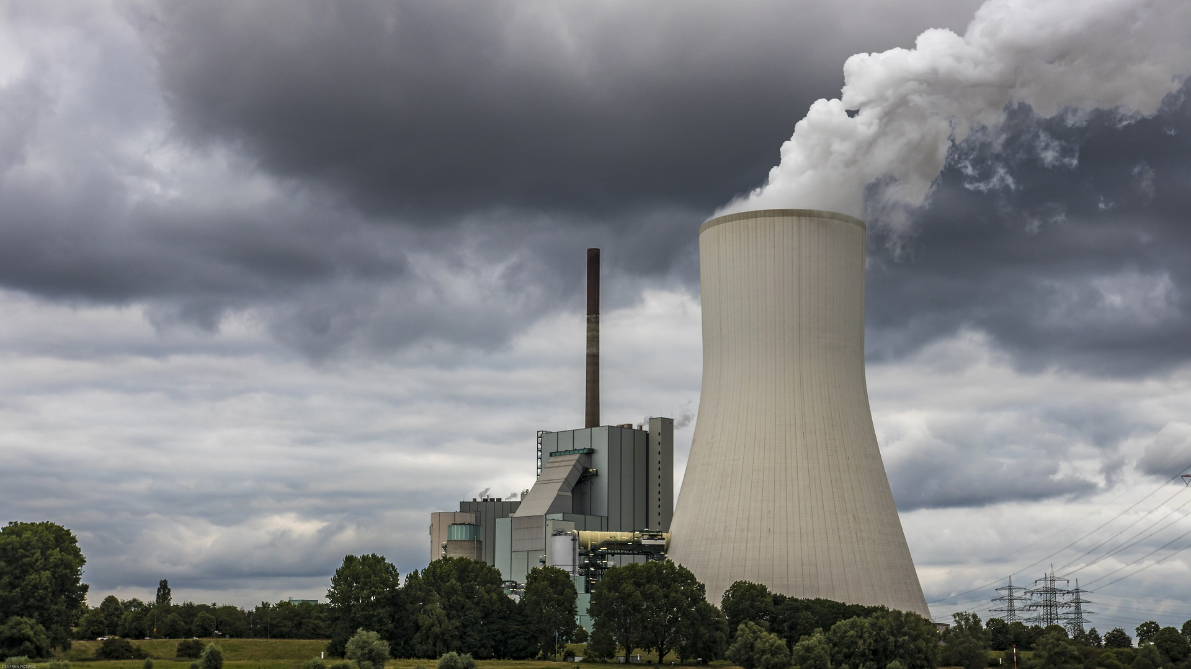
Foto: Pixabay

3. cilj: kakšna je vloga EU v tem / zakonodaja, priporočila, iniciative, organizacije ipd: pregled naslednjih strategij in dokumentov ter jih povezati z obravnavanim problemom:

  - EU sustainable development Strategy
  - The 2030 Agenda for Sustainable Development and the SDGs
  - Investing in Sustainable Development: The European Union's Contribution

- na kakšen način je izbrana tema obravnavana v dokumentih
- kako se EU loteva te problematike na splošno
- se da priporočila prenesti na lokalno raven

4. cilj:
- najti organizacijo / osebo, ki posredno ali neposredno naslavlja ta problem s svojim delovanjem in se z njim povezati

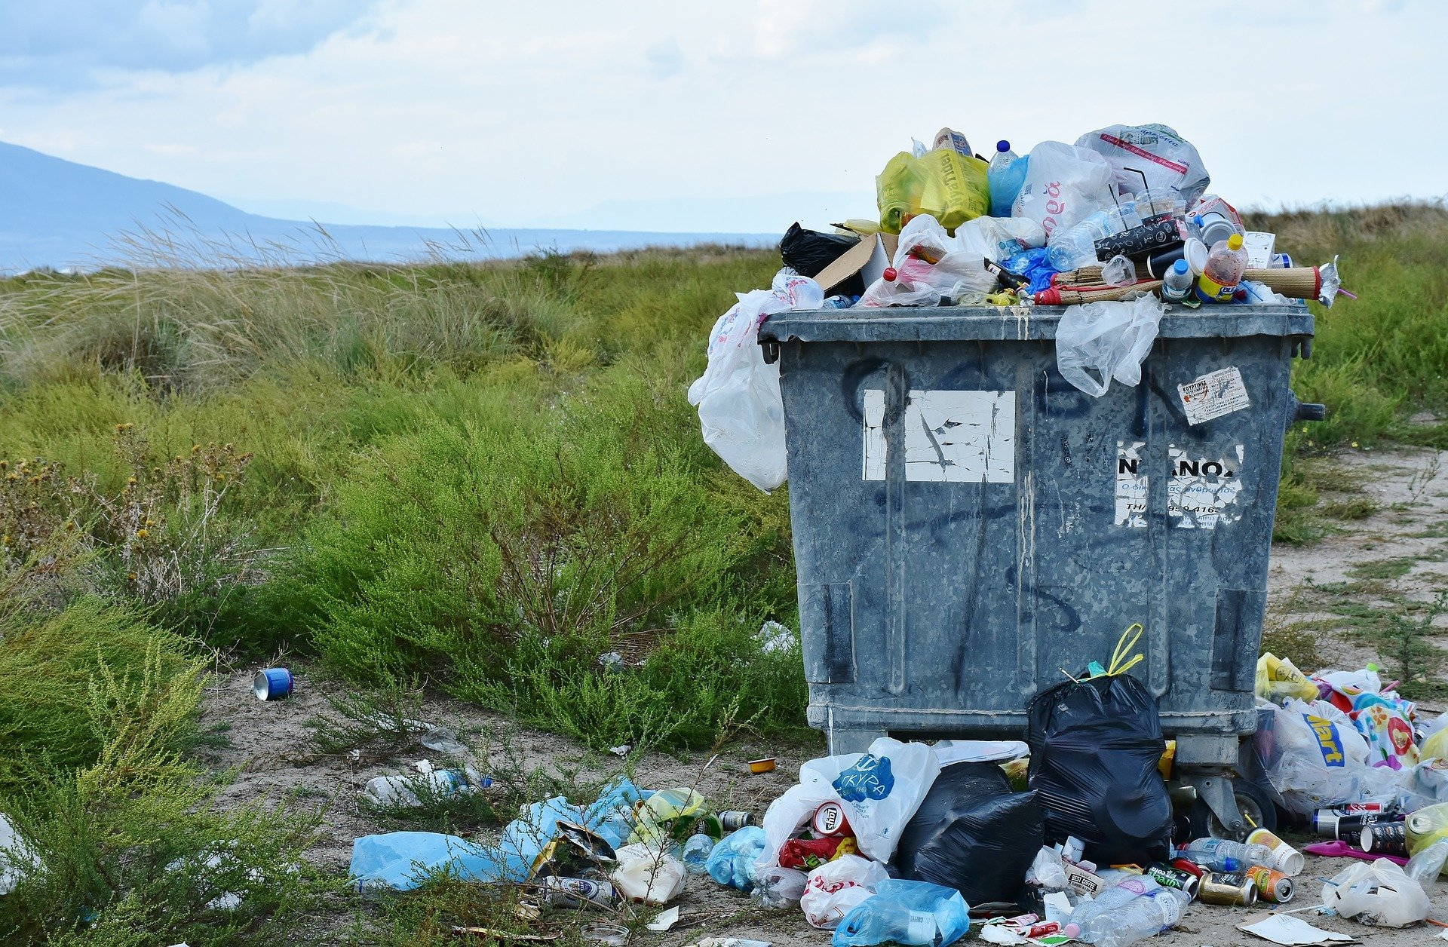
Foto: Pixabay

- povezava z deležnikom na intermediarni / mezo ravni
- kakšna je vloga te organizacije (osebe), kako in zakaj delujejo
- kako mi lahko pomagajo osvetliti to področje
- kako lahko jaz pomagam njim
- povezovanje je namenjeno temu, da se poglobi poznavanje problematike, omogoči dostop do relevanntih informacij in sogovornikov
- intervju s predstavnikom organizacije oziroma osebe

5. cilj: cilj pripraviti priporočila, ideje in načrti, kako izboljšati situacijo; kaj vse lahko z raziskavo dosežemo

- Iskanje družbenih inovacij za večjo kohezivnost, enake možnosti in kvaliteto življenja vseh članov družbe
- Doseganje solidarnosti, medsebojne povezanosti in pomoči
- Okrepljena lokalna mreža povezav
- Vzpostavljanje spoštovanja in medsebojnih povezav v večkulturnem okolju
- Transnacionalne povezave in skupne pripadnosti
- Civilna participacija in aktivno državljanstvo na EU ravni

Foto: Pixabay

- Način raziskovalnega pristopa in zbiranja podatkov

Pristop: Akcijsko raziskovanje
- Samo-reflektivno raziskovanje, zakaj počnemo kar počnemo in kako (Donald Schön (1983).
- Sistematično zbiranje informacij, ki je namenjeno neposredni družbeni spremembi (Bogdan and Biklen 1992)

Način zbiranja podatkov in končni produkt raziskovanja

- Raziskovalni dnevnik

Namen:

- beležiti zgodovino našega raziskovalnega procesa
- slediti razvoju naših raziskovalnih veščin in razumevanja
- omogoča kontekst za našo refleksijo na raziskavo, kakšni so problem ipd.
- omogoča pregled nad razvojem skozi čas
- ponuja referenčne točke

Kaj zapisujemo:

- odnos do raziskave, opis začetka raziskovalnega procesa, refleksija na vprašanja predstvaljena v uvodu
- beleženje procesa: kaj se je zgodilo, opis dogodka, situacija, novega znanja
- občutki, kako sem reagiral/a
- evaluacija, kaj je dobro, kaj slabo
- analiza, kaj naj naredim s temi informacijami, kaj je zame pomembno
- akcija, ali iz tega sledi kakšno dejanje
- podatke, ki smo jih pridobili z opazovanjem, intevrjuji in neformalnimi pogovori…
- dodatno gradivo, npr. Fotografije, pisma, videi, blogi
- kontekstualne informacije o načinih in oblikah kako smo zbrali podatki
- refleksije na naše raziskovalne metode
- ideje, primeri in načrti za nadaljne raziskovanje
- refleksija na vprašanja predstavljena v uvodu

Poleg zapisov znanstvene refleksije mora raziskovalni dnevnik pri predmetu obvezno še vsebovati

- Raziskovalni problem in vprašanja (cilj 1)
- Pregled literature in virov (cilj 2)
- Pregled EU strategij (cilj3)
- Opis način reševanja problema in terensko delo (cilj 4)
- Ugotovitve in priporočila (cilj 5)

- Končni izdelek in ocenjevanje

Terenski dnevnik predstavlja 60% končne ocene in vsebuje znanstveno refleksijo na raziskovalni proces. Lahko je razdeljena na različna poglavja, npr. 1. faza; 2. Faza; 3. faza (podrobna obravnava na predavanjih in vajah). Vsebuje naj vsaj 4 poglavja (lahko tudi več):

  - Uvod in uvodna refleksija na raziskovalni proces in temo skupnosti + raziskovalna tema (cilj 1)
  - Refleksija na raziskovalni proces + pregled literature in virov skupaj z navedbo referenc (cilj 2)
  - Refleksija na raziskovalni proces + raziskovalni problem in vprašanje (cilj 1 + cilj 2)
  - Refleksija na raziskovalni proces + opis načina reševanja problema in terensko delo (cilj 3 + cilj 4)
  - Refleksija na zaključek raziskovalnega procesa + ugotovitve in priporočila (cilj 5)

Izbrana študentska dela bomo s soglasjem študentov objavili v publikaciji fakultete, možnost razstave v prostorih fakultete

II. Delo na vajah

- Sprotno delo na raziskovalnem procesu in pripravi terenskega dnevnika
- Pregled EU strategij:
  - EU sustainable development Strategy
  - The 2030 Agenda for Sustainable Development and the SDGs
  - Investing in Sustainable Development: The European Union's Contribution

Za pozitivno končno ocena morata biti obe oceni pozitivni

III: Dodatne točke (za izboljšanje ocene in za tiste, ki želijo več):

- Sprotno sodelovanje na predavanjih in vajah
- Prisotnost na zimskem taboru in konferenci

Izbrana študentska dela bomo s soglasjem študentov objavili v publikaciji fakultete, možnost razstave v prostorih fakultete

